Sklep xprosklep.pl dla profesjonalistów od włosów.
Stworzony dla barberów, fryzjerów oraz stylistów włosów.

Xpro to sklep stworzony z myślą o osobach, które pracują na co dzień z włosami. Zapewnia odpowiednie wyposażenie zakładów fryzjerskich czy barberskich. Pozwala wyposażyć salon w różne sprzęty, aż po akcesoria, potrzebne w pracy fryzjerskiej.
W sklepie xPro znajdziemy wysokiej jakości produkty BaByliss, które są nieustannie udoskonalane i dostosowywane do rosnących wymagań klientów, tak by jak najlepiej dopasować się do trendów fryzjerskich, nowych technik, czy rozwiązań na rynku.

Sklep internetowy obejmuje wszystkie kategorie produktów, takich jak:
l suszarki,
l prostownice,
l lokówki, wałki,
l szczotki,
l maszynki do strzyżenia,
l trymery itp.

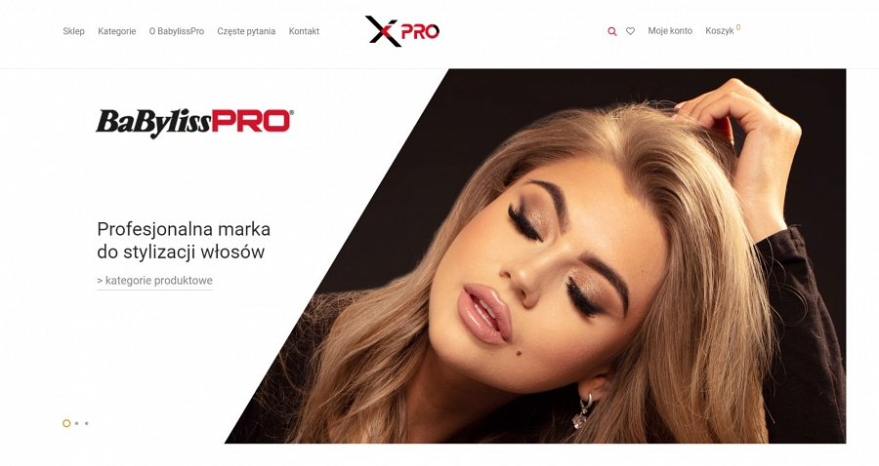
O marce
Marka BaBylissPro cieszy się zaufaniem wśród profesjonalistów od 60 lat. Za jakością urządzeń stoi odpowiednie ich testowanie w wykwalifikowanych centrach, skupiające się szczególnie na ergonomii, wydajności, mocy oraz estetyce wykonania. Produkty tej marki są cenione przez profesjonalnych fryzjerów, czy barberów.

Zapraszamy do sklepu xPro i zapoznania się z ofertą już teraz!
https://xprosklep.pl/

